COLEGIO PSICOPEDAGOGICO EL ARTE DEL SABER

1. Escribe la serie del 0 -19. (2 veces)

_____ _____ _____ _____ ______ _____ _____ _____ _____ _____ _____ _____

_____ _____ _____ _____ _____ _____ _____.

2.Realiza

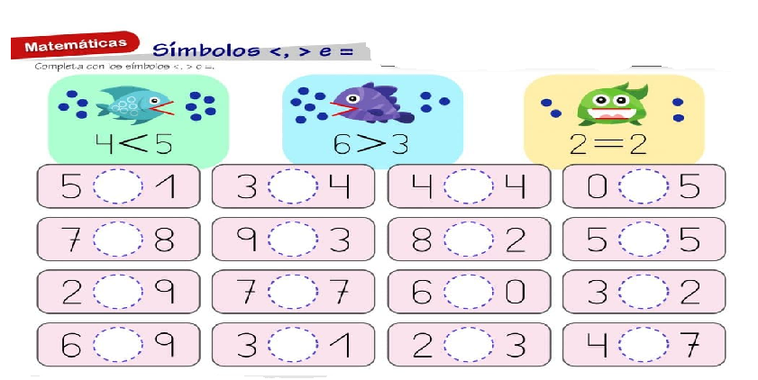

Papitos favor hacer dictado de números del 0 al 19.

CONCURSO

¡ EXITOS ¡ 